UBND QUẬN HOÀNG MAI
TRƯỜNG TIỂU HỌC YÊN SỞ

Kính gửi: Ban biên tập cổng thông tin điện tử quận Hoàng Mai,
phòng Văn hóa và Thông tin.

BÀI ĐĂNG TIN THÁNG 3

Công đoàn trường Tiểu học Yên Sở

tưng bừng tổ chức kỷ niệm ngày Quốc tế Phụ nữ 8/3;

tổng kết phong trào thi đua “Giỏi việc nước - Đảm việc nhà” năm 2023

Hòa chung trong không khí thi đua sôi nổi trên khắp mọi miền Tổ quốc chào mừng kỷ niệm 114 năm ngày Quốc tế Phụ nữ 8/3, Công đoàn trường Tiểu học Yên Sở đã long trọng tổ chức kỷ niệm ngày 8/3, tổng kết phong trào thi đua “Giỏi việc nước - đảm việc nhà năm 2023” với nhiều hoạt động vô cùng ý nghĩa để chúc mừng và tôn vinh các nữ đoàn viên công đoàn trong nhà trường.

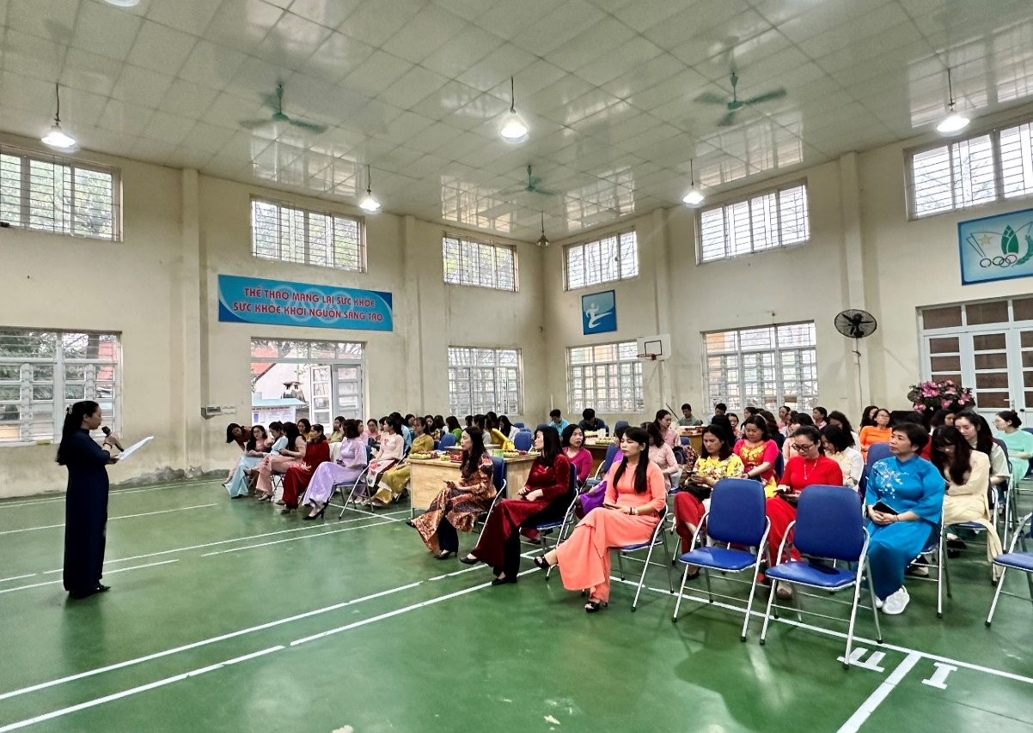
Các đồng chí công đoàn viên trường Tiểu học Yên Sở dự kỷ niệm ngày 8/3.

Một buổi kỷ niệm ấp áp, thân tình, tràn ngập niềm vui, tình đoàn kết và rộn vang tiếng cười được tổ chức tại nhà trường với sự tham gia đầy đủ của các cán bộ, giáo viên, nhân viên và người lao động trong toàn trường. Trong không khí tưng bừng ấy, đồng chí Nguyễn Thị Mai - Chủ tịch Công đoàn thay mặt Ban chấp hành công đoàn đã đọc diễn văn ôn lại lịch sử ngày Quốc tế Phụ nữ 8/3, ôn lại những trang sử hào hùng, truyền thống vẻ vang và những phẩm chất tốt đẹp của phụ nữ Việt Nam, đồng thời nêu cao vai trò, vị trí của phụ nữ trong sự nghiệp xây dựng, bảo vệ tổ quốc và thời kỳ công nghiệp hóa, hiện đại hóa đất nước.
Trong buổi kỷ niệm, công đoàn còn tổ chức tổng kết phong trào thi đua “Giỏi việc nước - Đảm việc nhà năm 2023”, tuyên dương những cá nhân công đoàn viên tiêu biểu của phong trào, đồng thời phát động phong trào thi đua “Giỏi việc nước - Đảm việc nhà” năm 2024

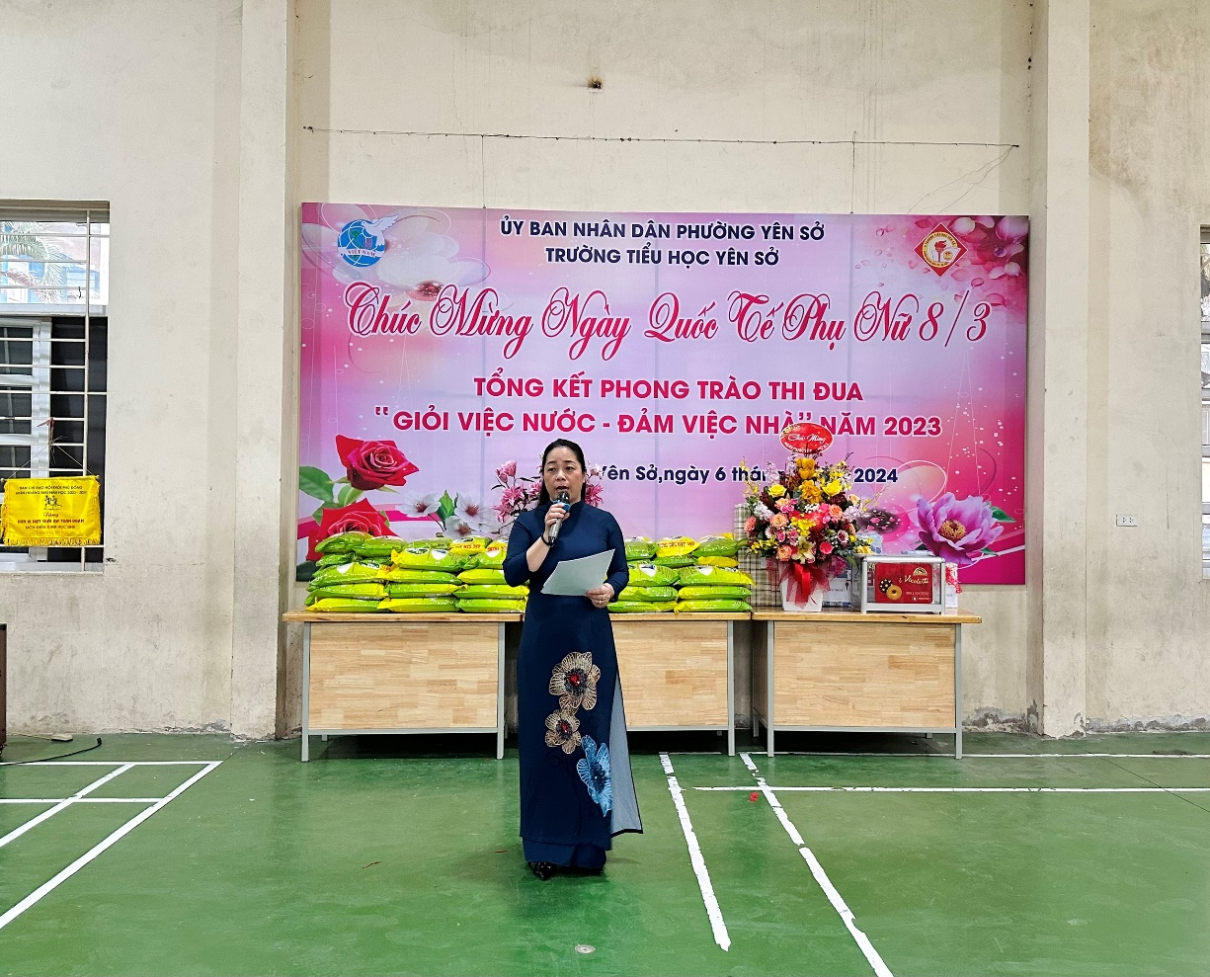

Đồng chí Nguyễn Thị Mai - Chủ tịch Công đoàn nhà trường

đọc diễn văn tại buổi kỷ niệm.

Trong buổi lễ kỉ niệm, đồng chí Nguyễn Thị Hồng - Bí thư Chi bộ - Hiệu trưởng nhà trường phát biểu nhấn mạnh vị trí, vai trò của chị em phụ nữ trong gia đình và xã hội, đồng thời ghi nhận và tôn vinh sự nỗ lực phấn đấu, không ngừng học tập, đổi mới, sáng tạo để hoàn thành tốt nhiệm vụ được giao và xây dựng gia đình ấm no hạnh phúc của chị em nữ cán bộ, giáo viên, nhân viên của trường tiểu học Yên Sở. Đồng chí cũng nhắn nhủ, mỗi chị em công đoàn viên tiếp tục phấn đấu để xứng đáng danh hiệu “Giỏi việc nước - Đảm việc nhà” trong thời kì hội nhập.

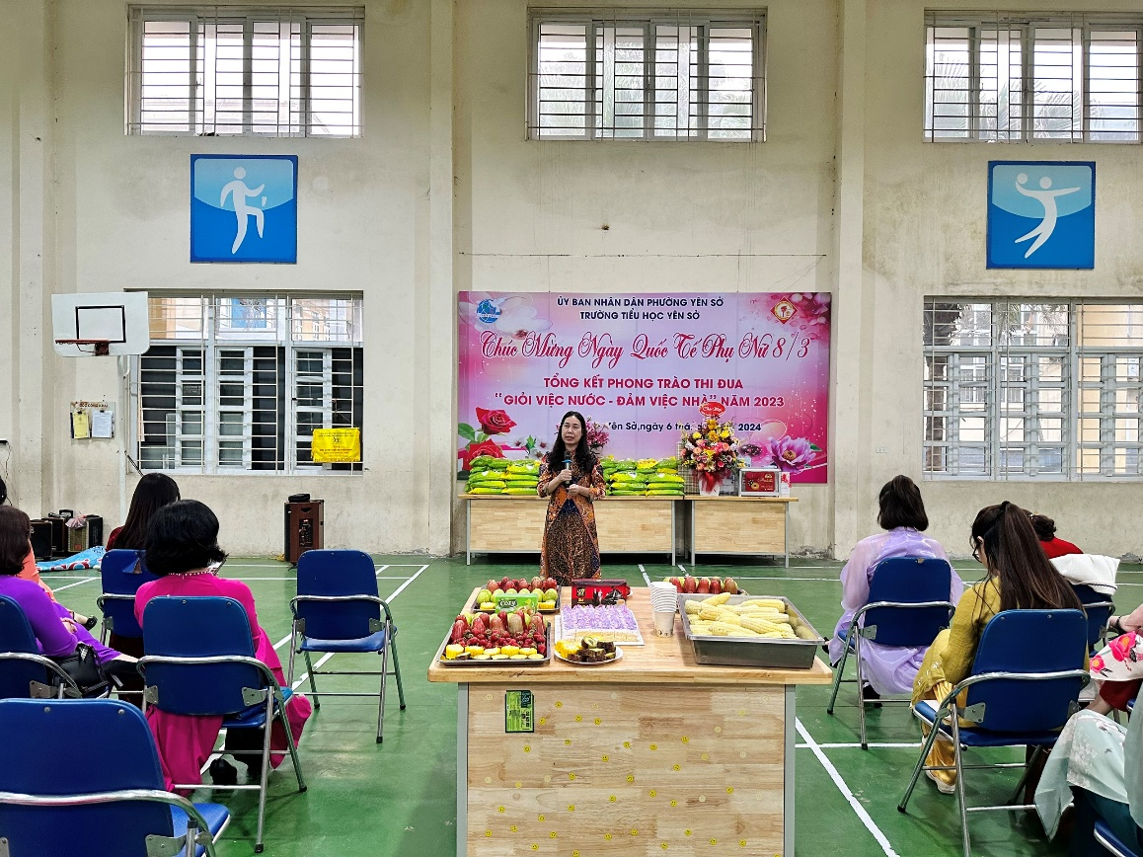

Đồng chí Nguyễn Thị Hồng - Bí thư Chi bộ, Hiệu trưởng nhà trường

phát biểu tại buổi kỷ niệm.

Buổi kỷ niệm diễn ra trong không khí hân hoan, vui tươi, với nhiều nội dung hấp dẫn: các tiết mục văn nghệ đặc sắc, trò chơi “Con số may mắn”, các tham luận, trao đổi, trò chuyện về vai trò của người phụ nữ và các kinh nghiệm nuôi con khỏe, dạy con ngoan, giữ lửa hạnh phúc trong gia đình….. Qua các hoạt động đã gắn kết tình đoàn kết giữa các công đoàn viên trong nhà trường, tạo niềm vui, ấn tượng sâu đậm cho các đoàn viên công đoàn trong nhà trường.

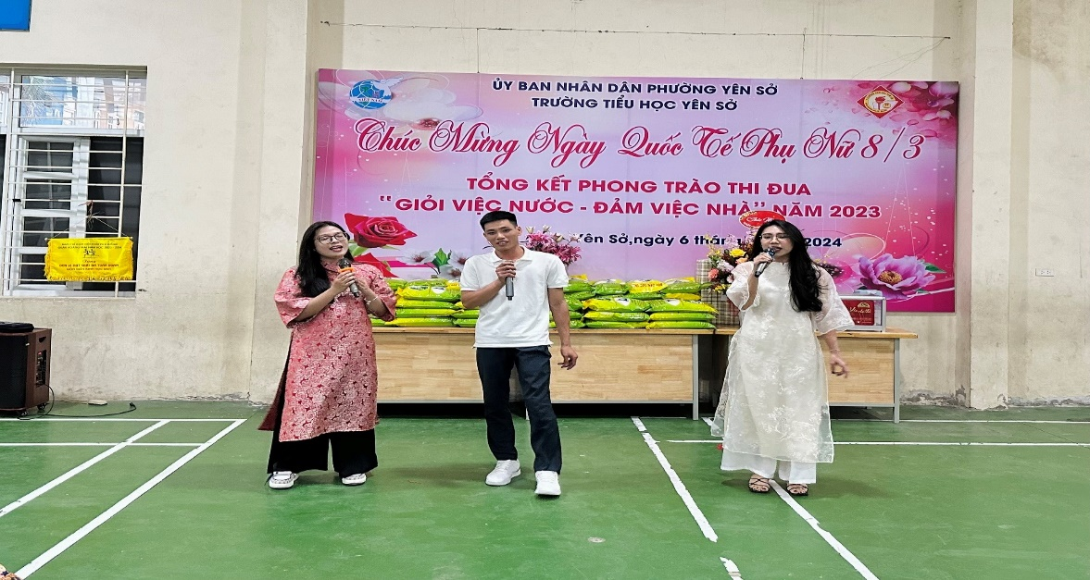

Tiết mục văn nghệ của Chi đoàn nhà trường trong buổi kỷ niệm.

Mỗi công đoàn viên đều cảm thấy được trân trọng, được yêu thương trong ngôi nhà chung trường Tiểu học Yên Sở - gia đình thứ hai. Có được những giây phút hạnh phúc, vui vẻ ấy mỗi công đoàn viên đều trân trọng biết ơn các cấp lãnh đạo, Ban giám hiệu nhà trường luôn quan tâm, chỉ đạo, tạo mọi điều kiện cho mỗi thành viên trong công đoàn phát huy năng lực, sự sáng tạo trong công việc và trong đời sống gia đình. Buổi lễ khép lại trong niềm hân hoan của mỗi đoàn viên công đoàn. Chúc cho các nữ công đoàn viên của trường Tiểu học Yên Sở mãi mãi là những bông hoa xinh đẹp, tỏa hương thơm ngát, dâng cho đời những niềm vui.

Yên Sở, ngày 08 tháng 3 năm 2024
Nơi nhận:  - Phòng VH&TT quận HM;  - Lưu: VT. | Người duyệt bài  Nguyễn Thị Hồng | Người viết bài  Phạm Thị Thanh Huyền

